南极小船经典巡航线（全包版） 15 Days
布宜诺斯艾利斯-乌斯怀亚-南极

线路类型：自然生境 全球国家公园系列
天数：15天
综合强度：1星
最小参团年龄：8岁
参考成团人数：4-20人

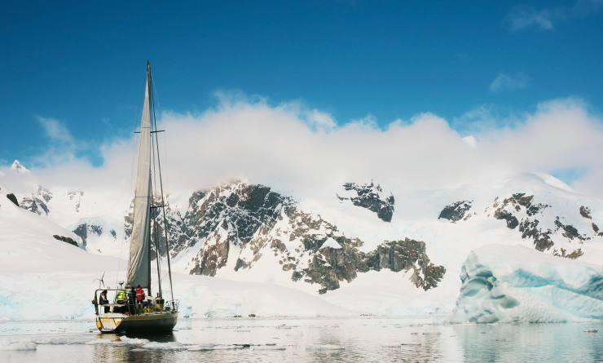

南极(Antarctic)，人们称为第七大陆，是地球上最后一个被发现、唯一没有人员定居的大陆。这里是真正意义上“世界的尽头”，拥有无数人梦寐以求渴望看到的世界级景观。尽在咫尺的巍峨冰山，憨态可掬的南极企鹅，如画卷一般展开的冰川海湾，甚至是船舷下挥鳍起舞的座头鲸，当你第一次看到这些想起来都会心跳急速的画面时，一切都太值得了。南极的一切都美好得让人觉得不真实，因为你能深切地感受到自己不属于这片净土，即使非常热爱。应该不会再有一个地方能让游人们如此强烈地感觉到自己是一个游客，也甘心做一个游客，"来无影去无踪"，让一场南极之旅，纯净如梦，酣畅如梦，消逝如梦。

行程亮点：
▪ 感受纯白如梦的世界最后一片净土、银装素裹的冰山峡湾和世界著名的欺骗港湾；
▪ 海鸟、海豹在朝你微笑，企鹅、鲸鱼在朝你招手，让我们走进极地的动物世界吧！

行程难度分级：
本行程的难度级别为1星。（请参见行程后的户外难度等级说明）

行程安排

D1 到达布宜诺斯艾利斯（Buenos Aires）

行程：
乘坐北京/上海/广州的航班前往布宜诺斯艾利斯。
住宿：自理
餐饮：早餐；午餐（自理）；晚餐（自理）

人文亮点：

布宜诺斯艾利斯
布宜诺斯艾利斯位于拉普拉塔河南岸，阿根廷的首都和最大城市。该城市为中南美最欧洲化的城市，阿根廷探戈发源于此。布宜诺斯艾利斯风景秀美，空气清新，气候宜人，素有“南美巴黎”的美誉。这是一座美丽、清洁的现代化城市，街道宽阔整齐，到处绿荫覆盖，那些迄今保存完好的古老建筑物，带有欧洲古典建筑艺术的浓厚色彩，既有哥特式教堂，又有罗马式的剧院和西班牙的庭院，让人不得不赞叹这座城市的文化多样性。布宜诺斯艾利斯以多广场、街心花园和纪念碑为特色，旅游名胜众多，布宜诺斯艾利斯方尖碑、七九大道、哥伦布剧院、五月广场、阿根廷总统府、女人桥、拉博卡等都很值得一游。

D2 布宜诺斯艾利斯（Buenos Aires）

行程：
到达布宜诺斯艾利斯（BuenosAires），前往酒店休整，调整时差。今天我们将不安排任何观光活动，因为在长途飞行近30个小时后，我们需要一个更好的休息，来调整自己的身体对于新的时间和气候的适应。我们可以选择在酒店自行用餐，如果您愿意，可以在酒店周边的市中心略作散步。
住宿：Feir's Park Hotel（或同级）
餐饮：早餐（酒店）；午餐（自理）；晚餐（自理）

人文亮点：

布宜诺斯艾利斯
布宜诺斯艾利斯位于拉普拉塔河南岸，阿根廷的首都和最大城市。该城市为中南美最欧洲化的城市，阿根廷探戈发源于此。布宜诺斯艾利斯风景秀美，空气清新，气候宜人，素有“南美巴黎”的美誉。这是一座美丽、清洁的现代化城市，街道宽阔整齐，到处绿荫覆盖，那些迄今保存完好的古老建筑物，带有欧洲古典建筑艺术的浓厚色彩，既有哥特式教堂，又有罗马式的剧院和西班牙的庭院，让人不得不赞叹这座城市的文化多样性。布宜诺斯艾利斯以多广场、街心花园和纪念碑为特色，旅游名胜众多，布宜诺斯艾利斯方尖碑、七九大道、哥伦布剧院、五月广场、阿根廷总统府、女人桥、拉博卡等都很值得一游。

D3 布宜诺斯艾利斯（Buenos Aires） - 乌斯怀亚（Ushuaia）

行程：
国内航班前往乌斯怀亚。南美小城乌斯怀亚（Ushuaia），也称世界尽头。它是世界最南端的城市，这是一个别致、美丽的小城，依山面海而建。街道不宽，但十分干净。街边全是在童话里才会出现的、那种属于白雪公主的可爱小木屋。屋前屋后的鲜花开得正旺，这里正是南半球生机盎然的夏天。但清冷的空气和抬眼处白雪皑皑的山峰，又让人恍然提前感受到南极的气息。
住宿：Cilene del Faro Suites & Spa（或同级）
餐饮：早餐（酒店）；午餐（自理）；晚餐（自理）

人文亮点：

乌斯怀亚
南美小城乌斯怀亚（Ushuaia），也称世界尽头。它是世界最南端的城市，这是一个别致、美丽的小城，依山面海而建。街道不宽，但十分干净。街边全是在童话里才会出现的、那种属于白雪公主的可爱小木屋。屋前屋后的鲜花开得正旺，这里正是南半球生机盎然的夏天。但清冷的空气和抬眼处白雪皑皑的山峰，又让人恍然提前感受到南极的气息。
世界最南的城市，火地岛地区的首府、行政中心。处南纬54°47′、西经68°20′，在比格尔海峡北岸乌斯怀亚湾畔。人口约6.4万（2001）。始建于1870年，1893年设城。主要经济部门是电器、木材加工、渔业和旅游业。居民多从事伐木、养羊、捕鱼等生产。但由于它特有的地理位置，使之成为通往南极洲的门户而驰名世界。乌斯怀亚距本国首都布宜诺斯艾利斯远达3200公里，距南极洲却只有800公里。从澳大利亚、新西兰等地乘船往南极洲，至少需要一周的时间；而由乌斯怀亚起航，越过德雷克海峡，两天便可到达。因此前往南极洲探险和考察，乌斯怀亚是一个理想的起航和补给基地。堪称世界上最南的居民点。
南极洲隔海相望的火地岛是世界上除南极洲外最靠南的土地，它的首府乌斯怀亚是世界上最南端的城市。

D4 南极（Antarctica） - 南极（Antarctica）

行程：
睡到自然醒吧，我们继续探索被称为世界尽头的乌斯怀亚。登上海洋新星号游轮（Ocean Nova），沿着比格尔海峡一直向着智利威廉斯港航行，这里是世界上最南端的小镇。探索这里有趣的一切事物，然后我们将扬帆直指南极大地。
注意：由于港口作业的影响，乌斯怀亚的登船时间被严格限定在15:00-16:00。16:00后，船舱将关闭。请准时到达，携带好您的护照，并留出足够的通关时间。
住宿：Ocean Nova（或同级）
餐饮：早餐（酒店）；午餐（自理）；晚餐

D5 南极（Antarctica）

行程：
这两天我们将朝着南极洲一直航行，途中我们将经过一段以弗朗西斯·德雷克爵士命名的著名关口（Drake Passage），弗朗西斯·德雷克爵士是16 世纪一名伟大的英国探险家。在我们航行前往南设得兰群岛的途中，将参加一场非常吸引人的讲座和演说。
在专业导游的陪同下，从玻璃封闭休息室或从外部甲板观看野生动物。您可能会发现壮观海鸟，如信天翁和海燕，以及不同种类的鲸鱼，他们正向南穿越至南极洲。我们穿越过南极辐射带以后，周边环境将发生非常明显的变化。准备好你的相机吧，这将是你第一眼看到的冰山和梦寐以求的南极大陆。
住宿：Ocean Nova（或同级）
餐饮：早餐（酒店）；午餐；晚餐

D6 南极（Antarctica）

行程：
这两天我们将朝着南极洲一直航行，途中我们将经过一段以弗朗西斯·德雷克爵士命名的著名关口，弗朗西斯·德雷克爵士是16 世纪一名伟大的英国探险家。在我们航行前往南设得兰群岛的途中，将参加一场非常吸引人的讲座和演说。在专业导游的陪同下，从玻璃封闭休息室或从外部甲板观看野生动物。您可能会发现壮观海鸟，如信天翁和海燕，以及不同种类的鲸鱼，他们正向南穿越至南极洲。我们穿越过南极辐射带以后，周边环境将发生非常明显的变化。准备好你的相机吧，这将是你第一眼看到的冰山和梦寐以求的南极大陆。
住宿：Ocean Nova（或同级）
餐饮：早餐（酒店）；午餐；晚餐

D7 南极（Antarctica）

行程：
在南设得兰群岛和南极半岛西部海岸之间航行，沿着覆满冰块的峡湾和壮观的冰山航行，同时享受海鸟，企鹅，海豹和鲸鱼的陪伴。每一天，乘坐Zodiac气垫船下船，在极地专家的陪同下游览南极壮美的景观。从船舱的玻璃封闭休息室欣赏壮观的景色，与同行的其他客人共同分享您每天在行程中的快乐时光。
我们的旅程没有固定的套路，因为想要在南极的享有一个完美的旅程，灵活的行程调整是关键。我们的科考队员将定制航行路线，以利用不断变化的大自然所提供的机遇，每次调整都会使得我们的行程拥有独一无二的非凡体验。虽然确切的行程在我们每次的航海旅程都会发生变化，但是我们带您探索的地点，都将为您提供最好的观看各种南极环境的视角。您的航程可能包括访问的以下地点，如保莱特岛（Paulet Island），霍普湾港（Hope Bay），洛克雷港邮局（Port Lockory Postoffice），彼得曼岛（Petermann Island），天堂湾（Paradise Harbour），欺骗岛（Deception Island），勒梅尔海峡（Le Maire Strait），还有许多其他壮观的地方。
我们探险之旅的活动安排非常丰富，日常都会安排停船乘坐Zodiac 气垫船深度地游览，在家在船上的时候也将享受一段非常愉快的时光，会不断地有讲座奉献给大家。
住宿：Ocean Nova（或同级）
餐饮：早餐（酒店）；午餐；晚餐

D8 南极（Antarctica）

行程：
在南设得兰群岛和南极半岛西部海岸之间航行，沿着覆满冰块的峡湾和壮观的冰山航行，同时享受海鸟，企鹅，海豹和鲸鱼的陪伴。每一天，乘坐Zodiac气垫船下船，在极地专家的陪同下游览南极壮美的景观。从船舱的玻璃封闭休息室欣赏壮观的景色，与同行的其他客人共同分享您每天在行程中的快乐时光。我们的旅程没有固定的套路，因为想要在南极的享有一个完美的旅程，灵活的行程调整是关键。我们的科考队员将定制航行路线，以利用不断变化的大自然所提供的机遇，每次调整都会使得我们的行程拥有独一无二的非凡体验。虽然确切的行程在我们每次的航海旅程都会发生变化，但是我们带您探索的地点，都将为您提供最好的观看各种南极环境的视角。您的航程可能包括访问的以下地点，如保莱特岛，霍普湾港，洛克雷港邮局，彼得曼岛，天堂湾，欺骗岛，勒梅尔海峡，还有许多其他壮观的地方。我们探险之旅的活动安排非常丰富，日常都会安排停船乘坐Zodiac 气垫船深度地游览，在家在船上的时候也将享受一段非常愉快的时光，会不断地有讲座奉献给大家。
住宿：Ocean Nova（或同级）
餐饮：早餐（酒店）；午餐；晚餐

D9 南极（Antarctica）

行程：
在南设得兰群岛和南极半岛西部海岸之间航行，沿着覆满冰块的峡湾和壮观的冰山航行，同时享受海鸟，企鹅，海豹和鲸鱼的陪伴。每一天，乘坐Zodiac气垫船下船，在极地专家的陪同下游览南极壮美的景观。从船舱的玻璃封闭休息室欣赏壮观的景色，与同行的其他客人共同分享您每天在行程中的快乐时光。我们的旅程没有固定的套路，因为想要在南极的享有一个完美的旅程，灵活的行程调整是关键。我们的科考队员将定制航行路线，以利用不断变化的大自然所提供的机遇，每次调整都会使得我们的行程拥有独一无二的非凡体验。虽然确切的行程在我们每次的航海旅程都会发生变化，但是我们带您探索的地点，都将为您提供最好的观看各种南极环境的视角。您的航程可能包括访问的以下地点，如保莱特岛，霍普湾港，洛克雷港邮局，彼得曼岛，天堂湾，欺骗岛，勒梅尔海峡，还有许多其他壮观的地方。我们探险之旅的活动安排非常丰富，日常都会安排停船乘坐Zodiac 气垫船深度地游览，在家在船上的时候也将享受一段非常愉快的时光，会不断地有讲座奉献给大家。
住宿：Ocean Nova（或同级）
餐饮：早餐（酒店）；午餐；晚餐

人文亮点：

迪塞普申岛（欺骗岛）
欺骗岛是一片位于南极洲东北的南设得兰群岛上，由黑色火山岩形成的小岛，它是南极洲的活火山之一。别名幽灵岛。所属地区南极洲。
据说，20世纪初的某天，南极海域大雾弥漫，几个捕鱼人偶然发现雾中有个岛，可海水一涨，这个岛又不见了，好像没有了这个岛一样，“欺骗岛”的名字由此而来。
来源：https://baike.baidu.com/item/欺骗岛/2696810?fr=aladdin

D10 南极（Antarctica）

行程：
在南设得兰群岛和南极半岛西部海岸之间航行，沿着覆满冰块的峡湾和壮观的冰山航行，同时享受海鸟，企鹅，海豹和鲸鱼的陪伴。每一天，乘坐Zodiac气垫船下船，在极地专家的陪同下游览南极壮美的景观。从船舱的玻璃封闭休息室欣赏壮观的景色，与同行的其他客人共同分享您每天在行程中的快乐时光。我们的旅程没有固定的套路，因为想要在南极的享有一个完美的旅程，灵活的行程调整是关键。我们的科考队员将定制航行路线，以利用不断变化的大自然所提供的机遇，每次调整都会使得我们的行程拥有独一无二的非凡体验。虽然确切的行程在我们每次的航海旅程都会发生变化，但是我们带您探索的地点，都将为您提供最好的观看各种南极环境的视角。您的航程可能包括访问的以下地点，如保莱特岛，霍普湾港，洛克雷港邮局，彼得曼岛，天堂湾，欺骗岛，勒梅尔海峡，还有许多其他壮观的地方。我们探险之旅的活动安排非常丰富，日常都会安排停船乘坐Zodiac 气垫船深度地游览，在家在船上的时候也将享受一段非常愉快的时光，会不断地有讲座奉献给大家。
住宿：Ocean Nova（或同级）
餐饮：早餐（酒店）；午餐；晚餐

人文亮点：

勒梅尔海峡
勒梅尔海峡（英语：Le Maire Strait，西班牙语：Estrecho de le Maire）是南极洲的海峡，位于葛拉汉地的基辅半岛和布斯岛之间，长11千米、宽1.6千米，该海峡由德国探险队发现，现时由南极条约体系管理。
欧洲人首次在此发现麦哲伦企鹅。麦哲伦企鹅以艾斯塔多岛作为繁殖地点之一。
来源：https://baike.baidu.com/item/勒梅尔海峡/19463559?fr=aladdin

D11 南极（Antarctica）

行程：
我们将航行从德雷克海峡的北通道回到南美洲。大家可以花时间好好的放松一下，享受闲暇时光，从桥或外部甲板看看的野生动物。
住宿：Ocean Nova（或同级）
餐饮：早餐（酒店）；午餐；晚餐

人文亮点：

德雷克海峡
德雷克海峡(Drake Passage) 位于南美洲南端与南设得兰群岛之间，长300千米，宽900-950千米，平均水深3400米，最深4750米。德雷克海峡是世界上最宽的海峡，其宽度竟达970千米，最窄处也有890千米。
同时，德雷克海峡又是世界上最深的海峡，其最大深度为5248米。如果把两座华山和一座衡山叠放到海峡中去，连山头都不会露出海面。表层水温冬季为0.5-3.0℃，浮冰可漂浮至南美南端；夏季为3.0-5.5℃，无浮冰。表层水富含磷酸盐、硝酸盐和硅酸盐，自北向南递增。这里是世界上已知的营养盐丰富，有利于生物生长的海区之
来源：https://baike.baidu.com/item/德雷克海峡/318736?fr=aladdin

D12 南极（Antarctica）

行程：
我们将航行从德雷克海峡的北通道回到南美洲。大家可以花时间好好的放松一下，享受闲暇时光，从桥或外部甲板看看的野生动物。
住宿：Ocean Nova（或同级）
餐饮：早餐（酒店）；午餐；晚餐

人文亮点：

德雷克海峡
德雷克海峡(Drake Passage) 位于南美洲南端与南设得兰群岛之间，长300千米，宽900-950千米，平均水深3400米，最深4750米。德雷克海峡是世界上最宽的海峡，其宽度竟达970千米，最窄处也有890千米。
同时，德雷克海峡又是世界上最深的海峡，其最大深度为5248米。如果把两座华山和一座衡山叠放到海峡中去，连山头都不会露出海面。表层水温冬季为0.5-3.0℃，浮冰可漂浮至南美南端；夏季为3.0-5.5℃，无浮冰。表层水富含磷酸盐、硝酸盐和硅酸盐，自北向南递增。这里是世界上已知的营养盐丰富，有利于生物生长的海区之
来源：https://baike.baidu.com/item/德雷克海峡/318736?fr=aladdin

D13 南极（Antarctica）

行程：
到达乌斯怀亚港口，让我们和海洋新星游轮挥挥手，满载着在南极的收获，为此次行程画上一个美满的句号吧！然后我们乘坐航班，前往布宜诺斯艾利斯。
住宿：Feir's Park Hotel（或同级）
餐饮：早餐（酒店）；午餐（自理）；晚餐（自理）

D14 布宜诺斯艾利斯（Buenos Aires）

行程：
布宜诺斯艾利斯，简称BA，常简称为布市。是的首都和最大城市，享有“南美洲巴黎”的盛名。2007年布宜诺斯艾利斯被评为全球第三最美的城市。我们可以用城市徒步的方式，一路走过五月广场，圣马丁墓，科隆大剧院，哥伦布剧院，充分沉浸在这个南美最美的城市之一。
住宿：Feir's Park Hotel（或同级）
餐饮：早餐（酒店）；午餐（自理）；晚餐（自理）

人文亮点：

布宜诺斯艾利斯
布宜诺斯艾利斯位于拉普拉塔河南岸，阿根廷的首都和最大城市。该城市为中南美最欧洲化的城市，阿根廷探戈发源于此。布宜诺斯艾利斯风景秀美，空气清新，气候宜人，素有“南美巴黎”的美誉。这是一座美丽、清洁的现代化城市，街道宽阔整齐，到处绿荫覆盖，那些迄今保存完好的古老建筑物，带有欧洲古典建筑艺术的浓厚色彩，既有哥特式教堂，又有罗马式的剧院和西班牙的庭院，让人不得不赞叹这座城市的文化多样性。布宜诺斯艾利斯以多广场、街心花园和纪念碑为特色，旅游名胜众多，布宜诺斯艾利斯方尖碑、七九大道、哥伦布剧院、五月广场、阿根廷总统府、女人桥、拉博卡等都很值得一游。
来源：https://baike.baidu.com/item/布宜诺斯艾利斯/159434?fr=aladdin

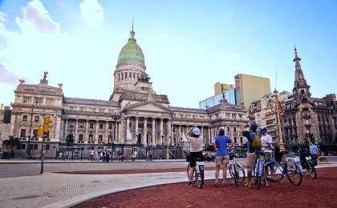 | 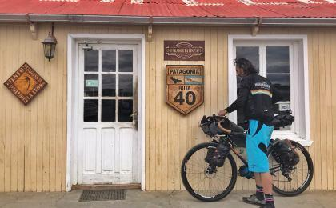

D15 布宜诺斯艾利斯（Buenos Aires）；返程或继续延展行程

行程：
出于您出行方便的考虑以及保证行程的顺利结束，我们建议您选择当天下午或晚上返程的航班
根据航班时间，我们前往机场，踏上回国的航班。
住宿：自理
餐饮：早餐（酒店）；午餐（自理）；晚餐（自理）

人文亮点：

布宜诺斯艾利斯
布宜诺斯艾利斯位于拉普拉塔河南岸，阿根廷的首都和最大城市。该城市为中南美最欧洲化的城市，阿根廷探戈发源于此。布宜诺斯艾利斯风景秀美，空气清新，气候宜人，素有“南美巴黎”的美誉。这是一座美丽、清洁的现代化城市，街道宽阔整齐，到处绿荫覆盖，那些迄今保存完好的古老建筑物，带有欧洲古典建筑艺术的浓厚色彩，既有哥特式教堂，又有罗马式的剧院和西班牙的庭院，让人不得不赞叹这座城市的文化多样性。布宜诺斯艾利斯以多广场、街心花园和纪念碑为特色，旅游名胜众多，布宜诺斯艾利斯方尖碑、七九大道、哥伦布剧院、五月广场、阿根廷总统府、女人桥、拉博卡等都很值得一游。
来源：https://baike.baidu.com/item/布宜诺斯艾利斯/159434?fr=aladdin

行程说明：
特别注意：仅为品牌宣传和目的地渲染所制作的部分微信稿和其他类似宣传海报，视频等，不作为我方最终准确的细节行程依据，同时也不作为报价的依据。
以上宣传内容为展示内容，仅供参考。感谢理解。

参考酒店清单

第2晚：布宜诺斯艾利斯 - Feir's Park Hotel（或同级）

第3晚：乌斯怀亚 - Cilene del Faro Suites & Spa（或同级）

第4至12晚：南极 - Ocean Nova（或同级）

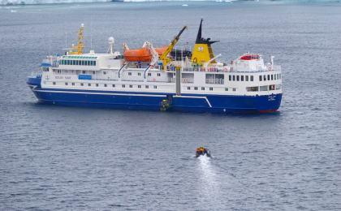 | 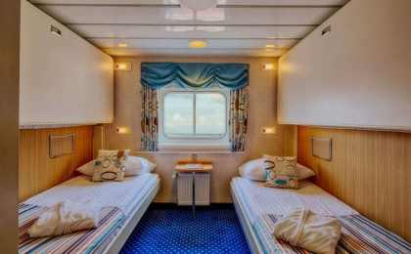

第13至14晚：布宜诺斯艾利斯 - Feir's Park Hotel（或同级）

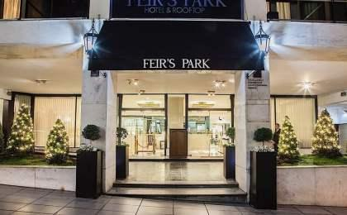 | 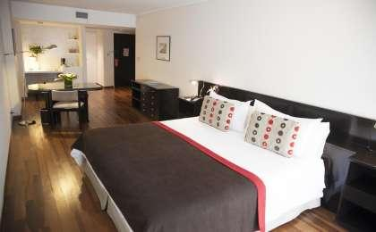

住宿说明：
鉴于户外行程的特殊性，我方对于酒店 / 住宿的定义，可能包括：
1. 标准酒店（独立卫浴）；
2. 酒店式公寓（我方为独立的公寓，公寓内我方自己团员公用卫浴，比如四室两厅两卫）；
3. 高山小屋（多人间，一般为公用卫浴）；
4. 特色营地：2-4人间；一般公用卫浴，部分独立卫浴；
非经特别说明，我们所有的住宿均为酒店或者酒店式公寓（大床或者双床需要提早预约，默认是双床）；

所有最后的住宿清单，请以我方最终发送的排期行程文件（含具体行程日期）和行程确认书为准。我方会给予最为准确的说明。

参考餐饮清单

日期 | 早餐 | 午餐 | 晚餐
D1 |  | 自理 | 自理
D2 | 酒店 | 自理 | 自理
D3 | 酒店 | 自理 | 自理
D4 | 酒店 | 自理
D5 | 酒店
D6 | 酒店
D7 | 酒店
D8 | 酒店
D9 | 酒店
D10 | 酒店
D11 | 酒店
D12 | 酒店
D13 | 酒店 | 自理 | 自理
D14 | 酒店 | 自理 | 自理
D15 | 酒店 | 自理 | 自理

户外补充说明

本行程所涉及的参考线路图：
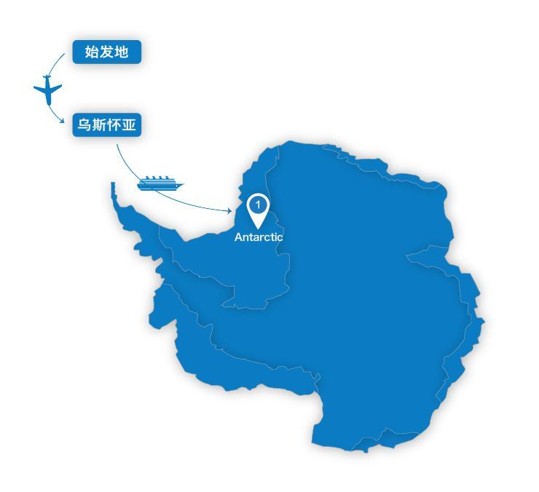

本行程所涉及的户外活动及难度级别：
 | 徒步 | 骑行 | 登山 | 漂流 | 浮潜 | 潜水 | 航行 | 游猎
0.5星（亲子）
1星
2星
3星
4星
5星
6星
7星

难度级别说明如下：

0.5星（亲子）
人群： | 完全针对中国的家庭和孩子的实际情况，分为4-6岁组，6-12岁组以及12岁以上组；
设计理念： | 户外启蒙；
强度： | 每天的行走时间不超过2小时，可能涉及以徒步、登山或漂流为代表的各种运动组合，专门为中国市场定制的难度等级，一般来说适合所有4岁以上的孩子
户外风险： | 完全可控；极低；全套专业和规范流程；
参加要求： | 身体健康；满足年龄需求；无需任何户外经验；无需任何特殊户外装备；

1星
人群： | 针对没有任何户外经验，或者有1年以内户外经验；追求不一样的旅行体验的体验性人群；
设计理念： | 户外教育；户外进阶；不一样的旅行；
强度： | 每天的行走时间不超过4小时，可能在公路，步道，山野小径
户外风险： | 完全可控；较低；全套专业和规范流程；
参加要求： | 身体健康；对体验旅行的理念有认知并认同；无需任何户外经验；基础户外装备；

2星
人群： | 针对没有任何户外经验，或者有1年以内户外经验；追求不一样的旅行体验的体验性人群；
设计理念： | 户外教育；户外进阶；不一样的旅行；
强度： | 每天的行走时间在4-5小时，可能在公路，步道，山野小径，或者峡谷穿越
户外风险： | 完全可控；较低；全套专业和规范流程；
参加要求： | 身体健康；对体验旅行的理念有认知并认同；无需任何户外经验；基础户外装备；

3星
人群： | 需要有1年以上户外经验或者完全符合需求的体力；追求不一样的旅行体验的体验性人群；可能需要接受我们的电话访问；
设计理念： | 户外教育；户外挑战；户外改变你的世界；
强度： | 每天的平均徒步时间5小时，平均爬升度在600-800米，平均徒步距离15公里
户外风险： | 有一定户外风险；安全完全可控；全套专业和规范流程；
参加要求： | 身体健康；对体验旅行的理念有认知并认同；需要一定户外经验；需要相应的户外装备；无需特别的技术装备；

4星
人群： | 需要有1年以上户外经验或者完全符合需求的体力；追求不一样的旅行体验的体验性人群；可能需要接受我们的电话访问；
设计理念： | 户外教育；户外挑战；户外改变你的世界；
强度： | 每天的平均徒步时间6小时，平均爬升度在700-1000米，平均徒步距离15-18公里，可能有部分路段高海拔
户外风险： | 有一定户外风险；安全完全可控；全套专业和规范流程；
参加要求： | 身体健康；对体验旅行的理念有认知并认同；需要一定户外经验；需要相应的户外装备；无需特别的技术装备；

5星
人群： | 需要2年以上户外经验；对于体力要较高需求；追求不一样的旅行体验的体验性人群；需要接受我们的电话访问和筛选；
设计理念： | 户外挑战；户外改变你的世界；
强度： | 每天的平均徒步时间6-7小时，平均爬升度在1000米以上，同时/或者平均徒步距离20公里，部分路段高海拔，可能包含部分登顶（容易）
户外风险： | 有户外风险；全套专业和规范流程；需要对风险和难度有心理认知；
参加要求： | 身体健康；对户外旅行的理念有认知并认同；需要2年以上户外经验；需要相应的户外装备；可能需要特别的技术装备；

6星
人群： | 需要2年以上户外经验；对于体力要较高需求；追求不一样的旅行体验的体验性人群；需要接受我们的电话访问和筛选；
设计理念： | 户外挑战；户外改变你的世界；
强度： | 每天的平均徒步时间7-8小时，平均爬升度在1000米以上，同时/或者平均徒步距离20公里，部分路段高海拔，部分路段需要结组，需要具备阿式登山技巧
户外风险： | 有户外风险；全套专业和规范流程；需要对风险和难度有心理认知；
参加要求： | 身体健康；对户外旅行的理念有认知并认同；需要2年以上户外经验；需要相应的户外装备；可能需要特别的技术装备；

7星
人群： | 需要相应领域的成熟户外经验；对体力和毅力都有完美的需求；追求高难度等级的户外挑战和极限之美；需要接受我们的履历筛选和实地考察；
设计理念： | 户外挑战；极限户外；
强度： | 每天的平均徒步时间超过8小时，平均爬升度在超过1000米，同时/或者平均徒步距离20公里以上，部分路段高海拔，部分路段需要结组，需要具备阿式登山技巧
户外风险： | 有较强户外风险；全套专业和规范流程；需要充分了解风险；
参加要求： | 不做定义；按实际选择线路，活动和日期量身定制；

来自我们的专业外籍户外领队：户外出行提醒 & 户外装备建议

头部 | 保暖帽 | 技术装备 | 加厚羊毛袜
 | 太阳镜 | 其他用品 | WiFi
 | 雪镜／高山镜 |  | 洗漱用品
 | 泳镜 |  | 防晒霜
上身 | 冲锋衣（防风水外套） |  | 防晒唇膏
 | 保暖夹克 |  | 多功能转换插头
 | 排汗长袖内衣 |  | 相机
 | 羽绒服 |  | 卫生用品
 | 速干衣 |  | 外币现金
 | 泳衣（裤） |  | 多币种信用卡
 | 女士运动内衣 |  | 个人常备药物
下身 | 冲锋裤（防水防风裤）
 | 排汗保暖长裤
 | 速干裤
 | 内裤
足部 | 运动鞋
 | 拖鞋
手部 | 抓绒手套
 | 羽绒防水连指手套
基础装备 | 日登山包
 | 水袋或户外水壶水杯
 | 防水袋
 | 保温壶
 | 羊毛袜

